

**Коммерческое предложение**

Школа - это место массового посещения детей, их родителей и других посетителей, в том числе во время проведений выборов и массовых мероприятий, поэтому так важно обеспечить безопасность и минимизировать травматизм.

По результатам исследования, в городе с населением от 500 тысяч до 1,5 млн человек в среднем за одну зиму получают травмы по причине гололёда около 7 тысяч человек. Эксперты смоделировали потенциальный негативный эффект и пришли к выводам, что он может составить около 0,8–1,1 млрд рублей для одного города.

**Компания «Уральские ступени» предлагает рассмотреть применить единый стандарт безопасности входных групп.**

**Решение состоит из двух элементов**

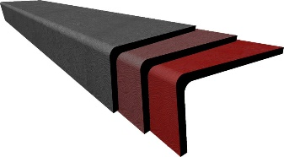 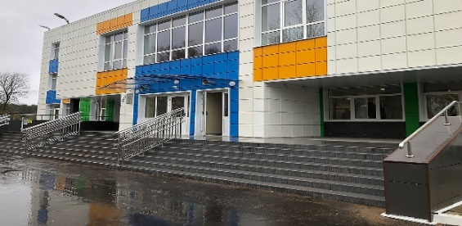

Адрес: г. Тверь, б-р Молодежный, 10/2 [школы №15 в Твери. Заботиться теперь нужно только об успеваемости, а не о безопасности учеников](https://www.c3.ru/projects/otdelka-krylca-shkoly-15-v-tveri/main/)

Нескользкие ступени — цена от **3590** р./шт.  
Нескользкая плита — от **1370** р./шт.

Компания «Уральские ступени» предлагает полный комплекс работ по оснащению крылец и входный групп:

1. Проектирование входных групп и крылец;
2. Составление технической документации;
3. Сопровождение сметной документации в экспертизе;
4. Подготовка технического задания для проведения закупочных процедур (ФЗ№44, ФЗ №223);
5. Поставка материала
6. Проведение монтажных работ с гарантией до 30 лет.

Компания Уральские ступени, предлагают Вам, навсегда избавиться от проблем скользких лестниц и разрушения плитки на входных группах.

*Данное коммерческое предложение действует на территории Тюменской, Курганеской, Челябинской, Свердловской, Оренбургской областях, республики Башкортостан.

С уважением, Гомзяков Владимир Александрович, руководитель направления, 89634521328.

Тел. 89634521328, E-mail: ural-stupeni@mail.ru